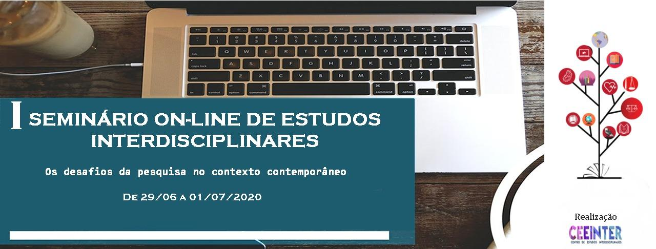
JORNAL INTERDISCIPLINAR EM C&T: uma proposta para o letramento acadêmico-científico

Rafael dos Santos Lima
Graciéle Pereira Souza
Nathálie Debus Borges
Cristina dos Santos Lovato

Resumo: O Jornal Interdisciplinar em C&T é um projeto de ensino desenvolvido no âmbito do Grupo CNPq de Pesquisa e Extensão Cultura, Linguagem, Sociedade e Educação. As ações de ensino propostas nesse projeto têm como eixo orientador a potencialidade de introduzir os discentes do campus da UNIPAMPA, em Itaqui-RS, na cultura científica, com o intuito de que eles assimilem as práticas de letramento – leitura e escrita – valorizadas nas disciplinas e áreas temáticas da universidade. Estudos prévios destacam que o desconhecimento dos usos especializados da linguagem, como aqueles que ocorrem na universidade, pode levar os estudantes a se sentirem distantes, inicialmente, de propostas de leitura e produção textual sugeridas pelos professores, gerando, em muitos casos, a evasão e a retenção de alunos na Educação superior. O público-alvo do jornal compreende desde a comunidade interna do campus até a comunidade externa. Quanto à comunidade interna, o objetivo principal é inserir e familiarizar os estudantes com a cultura científica por meio da leitura e da escrita de textos de divulgação da ciência, e, em relação à comunidade externa, o propósito é informar à sociedade sobre o papel do campus para o desenvolvimento e o crescimento da região tanto em termos econômicos quanto sociais e humanos, fornecendo conhecimento sobre as tecnologias material, imaterial e humana – mão de obra capacitada para atuar na cidade – que a universidade oferece. Á vista disso, o presente trabalho relata as experiências de ensino e aprendizagem que perpassam a produção e a divulgação do Jornal Interdisciplinar em C&T produzido e organizado por um grupo de discentes do curso de Bacharelado Interdisciplinar em Ciência e Tecnologia da UNIPAMPA, no campus de Itaqui, sob orientação de docentes, técnicos e alunos de pós-graduação dos campi de Itaqui, Jaguarão e São Borja.
Palavras-chave: Letramento acadêmico-científico; Interdisciplinariedade; Ensino; Metodologias ativas.

Graduando do Curso de Bacharelado Interdisciplinar em Ciência e Tecnologia, pela Universidade Federal do Pampa, campus Itaqui. Pesquisa sobre Popularização da ciência. E-mail: rafaelslima4@gmail.com
Graduanda do Curso de Bacharelado Interdisciplinar em Ciência e Tecnologia, pela Universidade Federal do Pampa, campus Itaqui. Pesquisa sobre Popularização da ciência. E-mail: gpslss@yahoo.com.br
Graduanda do Curso de Bacharelado Interdisciplinar em Ciência e Tecnologia, pela Universidade Federal do Pampa, campus Itaqui. Pesquisa sobre Gênero e Sexualidade e Popularização da ciência. E-mail: nathalieborges.aluno@unipampa.edu.br
Professora do Curso de Bacharelado Interdisciplinar em Ciência e Tecnologia, pela Universidade Federal do Pampa, campus Itaqui. Pesquisa sobre Análise de Discurso Crítica, Popularização da ciência e Gênero social. E-mail: cristinalovato@unipampa.edu.br

